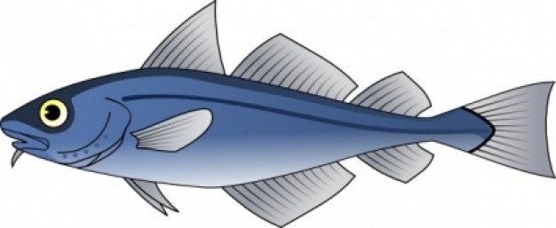
MENU des Moussaillons / SEMAINE du 4 au 8 février 2019
2
3
JEUDI  VENDREDI  MERCREDI  MARDI  DÉJEUNER |  | LUNDI  04 | 05 | 06 | 07 | 08
+16 mois 12/16 mois 5/12 mois | 1  Texture  Lisse  (viande et  poisson  séparés) | Blanc de dinde  purée 3 légumes et semoule  Fromage blanc | Filet de poisson  purée de potiron et PdT  Petit Suisse | Jambon blanc  purée de courgettes et pâtes  yaourt nature | Egrenné de bœuf  purée de carottes et PdT  Fromage blanc | Filet de perche  purée haricots verts et PdT  Petit Suisse
+16 mois 12/16 mois 5/12 mois | Texture moulinée | Blanc de dinde  purée 3 légumes et semoule  Tomme blanche  Fromage blanc | Filet de poisson  purée de potiron et PdT  Petit Suisse | Jambon blanc  purée de courgettes et pâtes  yaourt nature | Egrenné de bœuf  purée de carottes, navets, rutabaga pommes de terre  Camembert  banane | Filet de perche  purée haricots verts et PdT  Petit Suisse
+16 mois 12/16 mois 5/12 mois | Texture  hachée / normale | Potage de légumes  escalope de dinde à la crème  semoule  Tomme blanche  pomme | Salade mâche / chèvre chaud  filet de poisson meunière citron  ratatouille  purée pommes de terre  Petits Suisses  Clémentine | Fond d’artichaut au  fromage frais  jambon blanc  pâtes  entremet caramel  kiwi | Bouillon de légumes aux vermicelles  pot au feu  carotte, navets, rutabaga  Camembert  banane | Duo haricots verts et beurre  filet de perche  sauce homardine  pommes de terre vapeur  bûche du Pilat  poire
Repas établis (en concertation avec l’infirmière et la pédiatre référente du multi-accueil) et cuisinés par l’EHPAD « Le Havre du Payré »
GOÛTER
- de 16 mois | Laitage infantile  compote pomme poire | Laitage infantile  compote pomme poire | Laitage infantile  compote pomme fraise banane | Laitage infantile  compote pomme pêche | Laitage infantile  compote pomme pêche
+ de 16 mois | Fromage blanc  céréales  jus d’orange | Pain fromage  compote | Cracottes  confiture  yaourt | Compote  pain beurre chocolat  verre de lait | Salade de fruits  madeleines  Petits Suisses
Toutes les viandes bovines utilisées dans les plats uniques ou composés sont d’origine française.
(obligation d’information suivant le décret 2002-1465 du 17/12/2002)

